Foro electrónico:
Crianza de Agua: Experiencia en la Región Andina.
Adripino Jayo Huamaní
Tema 5: Distribución y consumo responsable del agua
El pueblo de Andamarca es digno de ejemplo que sigue haciendo brillar una de las herencias más preciados de sus antepasados que cuentan las dos grandes sistemas de riego llamados Negro Mayo de 16 kilómetros de distancia y Visca – Urqu Qinwalla de 18 kilómetros de longitud. Gracias al ciclo del agua e hidrogeológico de la zona y el funcionamiento de los sistemas de Cochas, Chakiquchas, Quchaquchas, Millpus que están ubicados en las partes altas denominadas la zona Sallqa y de acuerdo a la gradiente va alimentando a los diversos ojos de agua, los manantiales, riachuelos y ríos que son fuentes principales de los sistemas de riego ancestral para la agricultura en andenes de Andamarca.
Una vez en funcionamiento de los sistemas de riego en los andenes de año en año; parte del impacto positivo contribuye a otras fuentes de agua, a más de 14 pequeños de sistemas de riego, por infiltración y drenaje, a más de la mitad a través de sistema de reservorios nocturnos y restante riego directo, ubicados en la parte media y baja de los sectores andenerías y en los diferentes puntos del recorrido del canal principal.
¿Cómo se demuestra que este sistema funciona así? Un caso ha ocurrido con el sistema de riego Negro Mayo, en el año 2010. Que la campaña agrícola 2010 a 2011, ha sido perturbado y cancelado, a falta de una adecuada planificación presupuestal y ejecución de las políticas públicas de los gobiernos de turno; del proyecto de canalización del mismo sistema de riego de 12 kilómetros aproximadamente. Por consiguiente en esa campaña agrícola se dejó de regar y cultivar los sistemas de andenerías, durante una campaña agrícola entró en descanso las tierras de cultivo y los cultivos de alfalfares entraron sólo bajo regímenes de las precipitaciones pluviales de la temporada, de ese año.
Como resultado los pequeños sistemas de riego ubicados en la parte media y baja del sistema de riego Negro Mayo; también ha dejado funcionar, es decir los caudales de siempre que se mantenía constante, se ha disminuido a su mínima expresión y algunas fuentes de agua secaron en su totalidad. Inclusive afectó severamente el abastecimiento de sistema de agua potable de la población de Andamarca, porque depende más de la mitad de agua que consume viene directamente de los ojos de agua afectada por este caso. Una vez más aprendieron la lección que es vital el uso y mantenimiento de los sistemas de andenerías que contribuye en el equilibrio del flujo del agua por la infiltración y drenaje de este sistema maravilloso en Andamarca.
Por lo tanto es importante el sistema de control de la distribución del agua de riego en los sistemas de andenerías; a cargo de las autoridades del agua representado por los Yaku Alcaldes y Junta de Usuarios de riego del distrito, bajo el enfoque de la organización comunal ancestral. Hay más de 16 canales de riego y representado por un Alcalde de Agua y un miembro de Junta de Usuarios, que llevan la relación de padrón de usuarios. Una de las reglas que tienen que cumplir los usuarios: los que cumplen con las faenas comunales, mantenimiento de los sistemas de riego, respetando el orden de turno, durante el proceso de la campaña agrícola.
Funciones de las autoridades tradicionales del agua; que la junta de usuarios de riego inicia con la distribución del agua por sectores de mayor a menor altitud; que corresponde a la etapa de la siembra temprana, siembra intermedia y siembra tardía; que inicia desde la parte baja de los andenes hacia arriba y los Yaku Alcaldes vigilan día y noche, el agua de turno de cada usuario, el caudal necesario, el tiempo de riego y en función del área de las parcelas en andenes.
Figura 01.
Yaku Alcaldes y los miembros de Junta de Usuarios del riego de Andamarca, en Ñawin puquio.
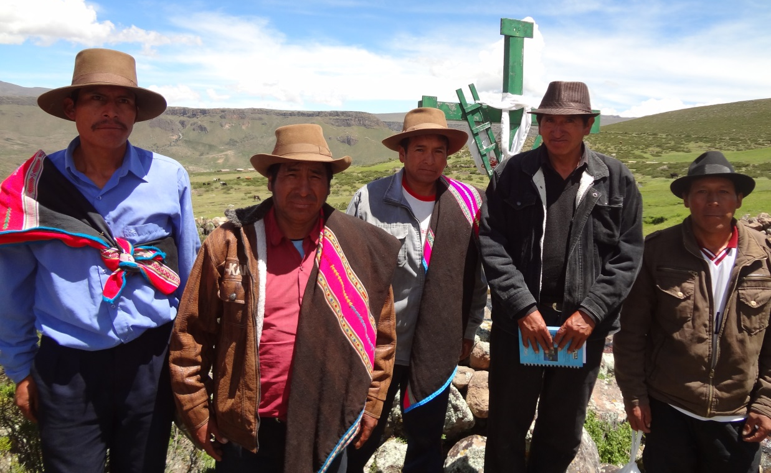
Foto: Adripino Jayo, 2012.

Figura 02.
Sistema de riego tradicional en andenes de Andamarca.
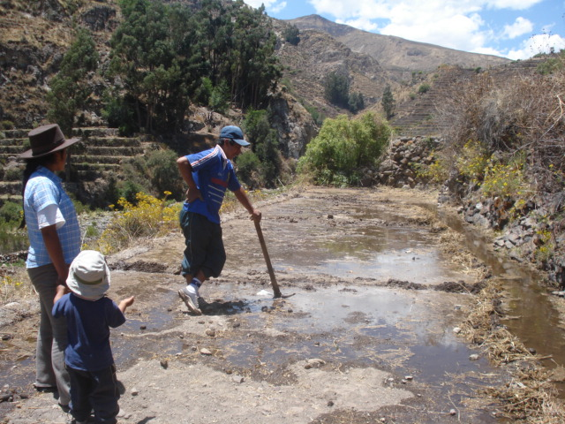
Foto: Adripino Jayo, 2009

